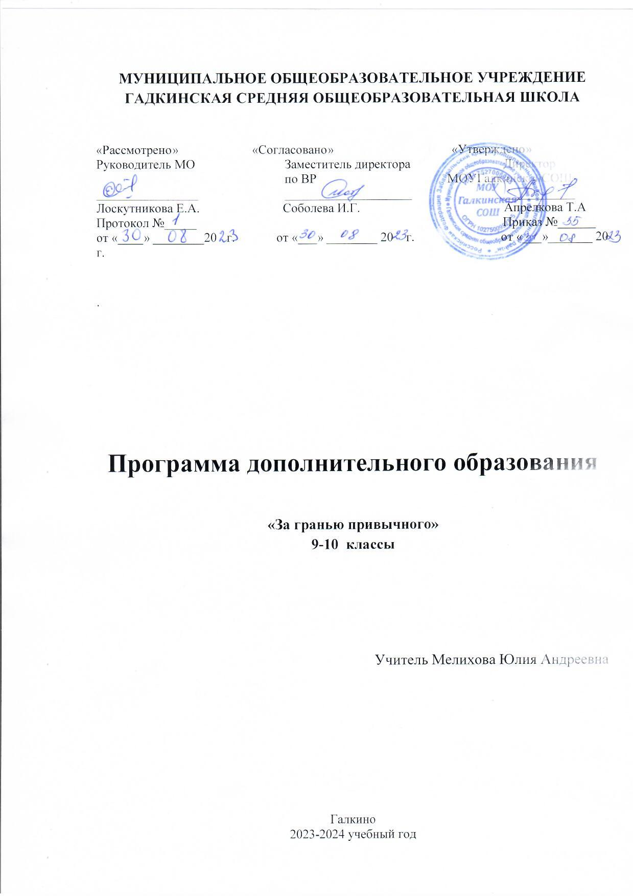

**Пояснительная записка**

**Нормативная база**

1. Федеральный закон от 29.12.2012 № 273-ФЗ (ред. от 31.07.2020) «Об образовании вРоссийской Федерации» (с изм. и доп., вступ. в силу с 01.09.2020). — URL:<http://www.consultant.ru/document/cons_doc_LAW_140174>

2. Профессиональный стандарт «Педагог дополнительного образования детей ивзрослых» (Приказ Министерства труда и социальной защиты РФ от 5 мая 2018 г. № 298н«Об утверждении профессионального стандарта «Педагог дополнительного образованиядетей и взрослых»). — URL: //https://profstandart.rosmintrud.ru/obshchiy-informatsionnyy-blok/natsionalnyy-reestr-professionalnykh-standartov/reestr-professionalnykhstandartov/index.php? ELEMENT_ID=48583

3. Федеральный государственный образовательный стандарт основного общего образования (утверждён приказом Министерства образования и науки Российской Федерации от 17 декабря 2010 г. № 1897) (ред.21.12.2020). — URL: https://fgos.ru

4. Методические рекомендации по созданию и функционированию детских технопарков «Кванториум» на базе общеобразовательных организаций (утверждены распоряжением Министерства просвещения Российской Федерации от 12 января 2021 г. № Р-4). —URL: http://www.consultant.ru/document/cons_doc_LAW_374695

5. Методические рекомендации по созданию и функционированию в общеобразовательных организациях, расположенных в сельской местности и малых городах, центровобразования естественно-научной и технологической направленностей («Точка роста»)(утверждены распоряжением Министерства просвещения Российской Федерации от12 января 2021 г. № Р-6). — URL: [http://www.consultant.ru/document/cons_doc_ LAW_374694/](http://www.consultant.ru/document/cons_doc_%20LAW_374694/)

6. Учебным планом Школы;

**Актуальность программы**. Необходимость разработки программы продиктована важностью комплексного естественнонаучного образования учащихся для формирования гармонично развитой личности, способной к продуктивному и творческому труду. Программа способствует обеспечению активной жизненной позиции учащихся в вопросах научного познания окружающей действительности.

Значение биологии как науки об общих закономерностях организации жизни на Земле очень велико. Глубокие знания биологических наук необходимы для осмысления места человека в системе природы, понимания взаимосвязей организмов и окружающей их живой и неживой природы. Биологические знания лежат в основе развития медицины, фармакологической и микробиологической промышленности, сельского и лесного хозяйства, пищевой и перерабатывающей промышленности, системы охраны окружающей среды.

Без знания биологии невозможно внедрение в жизнь современных биотехнологий на базе генной инженерии, дальнейшее развитие селекции животных, растений и микроорганизмов, прогнозирование экологических ситуаций в различных регионах и состояния биосферы в целом, диагностика, профилактика и лечение многих болезней растений, животных и человека.

В настоящее время нашей стране требуются высококвалифицированные врачи, инженеры-экологи и специалисты других биологических специальностей. Актуальность программы «За гранью привычного» в том, что предоставляет возможность систематизировать знания учащихся по основным разделам биологии, предоставить возможность определиться со своими профессиональными планами и выстроить индивидуальную профессиональную траекторию.

**Цель:** формирование у учащихся устойчивого интереса к изучению биологии.

**Задачи:**

* учить понимать процессы, происходящие в окружающем мире на основе собственных наблюдений и естественнонаучного подхода, формулировать научно обоснованные выводы;
* развивать умения анализировать информацию, представлять перед аудиторией результаты своей работы;
* воспитывать ответственное отношение к природе родного края, природному достоянию своей страны, планеты в целом;
* содействовать профессиональной ориентации учащихся.

**Планируемые результаты**

* учащиеся научатся понимать процессы, происходящие в окружающем мире на основе собственных наблюдений и естественнонаучного подхода, формулировать научно обоснованные выводы;
* у учащихся будут развиваться навыки анализа информации и представления перед аудиторией результатов своей работы;
* у учащихся будет воспитываться ответственное отношение к природе родного края, природному достоянию своей страны, планеты в целом;
* у учащихся расширится информационный потенциал о путях построения индивидуальной профессиональной траектории.

**КОМПЛЕКС ОРГАНИЗАЦИОННО-ПЕДАГОГИЧЕСКИХ УСЛОВИЙ**

**Календарный учебный график программы «За гранью привычного»**

|  |  |  |  |  |  |
| --- | --- | --- | --- | --- | --- |
| **№**  **п/п** | **Год обучения** | **Объем учебных часов** | **Всего учебных недель** | **Количество учебных дней** | **Режим работы** |
| 1 | 1 | 33 | 33 | 33 | 1 раз  в неделю  по 1 часу |

**ТЕМАТИЧЕСКОЕ ПЛАНИРОВАНИЕ**

|  |  |  |  |
| --- | --- | --- | --- |
| **№** | **Тема** | **Количество часов** | **Примечание** |
| 1 | Вводное занятие. | 1 | Электронная презентация «Биология – наука о жизни» |
| 2 | Биологические науки: бриология, птеридология. | 1 | самостоятельная работа с микроскопом, приготовление микропрепаратов типичных представителей водной флоры аквариумов станции юных натуралистов. |
| 3 | Исследование фотосинтеза растений. | 1 | Цифровая лаборатория с датчиком освещенности, температуры |
| 4 | Измерение относительной влажности воздуха | 1 | Цифровая лаборатория с датчиком относительной влажности |
| 5 | Измерение уровня освещенности в различных зонах | 1 | Цифровая лаборатория с датчиком освещенности |
| 6 | Измерение температуры атмосферного воздуха | 1 | Цифровая лаборатория с датчиком температуры |
| 7 | Изменение температуры остывающей воды | 1 | Цифровая лаборатория с датчиком температуры |
| 8 | Анализ почвы | 1 | Цифровая лаборатория с датчиком влажности, температуры, рн |
| 9 | Анализ загрязненности проб почвы | 1 | Цифровая лаборатория |
| 10 | Анализ загрязненности проб снега | 1 | Цифровая лаборатория |
| 11 | Анализ рн воды открытых водоемов | 1 | Цифровая лаборатория |
| 12 | Анализ рн проб снега, взятых на территории селитебной зоны | 1 | Цифровая лаборатория |
| 13 | Определение общей жесткости воды | 1 | Цифровая лаборатория |
| 14 | Освещенность помещений и его влияние на физическое здоровье людей | 1 | Цифровая лаборатория |
| 15 | Исследование естественной освещенности помещения класса | 1 | Цифровая лаборатория |
| 16 | Определение рн средств личной гигиены | 1 | Цифровая лаборатория |
| 17 | Определение рн средства личной гигиены разной концентрации в растворах | 1 | Цифровая лаборатория |
| 18 | Равнение рн смесей веществ | 1 | Цифровая лаборатория |
| 19 | Оценка вегетативного тонуса в состоянии покоя | 1 | Цифровая лаборатория |
| 20 | Оценка вегетативной реактивности. Определение реактивности симпатического отдела автономной нервной системы | 1 | Цифровая лаборатория |
| 21 | Оценка вегетативного обеспечения | 1 | Цифровая лаборатория |
| 22 | Заболевания дыхательной системы человека и их профилактика. | 1 | электронная презентация «Табакокурение, лаб.раб. |
| 23 | Физиология дыхания | 1 | Цифровая лаборатория |
| 24 | Исследование изменения дыхания у человека при выполнении двигательной нагрузки | 1 | Цифровая лаборатория |
| 25 | Резервы сердца | 1 | Цифровая лаборатория |
| 26 | Проба с задержкой дыхания | 1 | Цифровая лаборатория |
| 27 | Кардиореспираторные пробы генчи и штанге | 1 | Цифровая лаборатория |
| 28 | Проба серкина | 1 | Цифровая лаборатория |
| 29 | Подсчет пульса до и после дозированной нагрузки | 1 | Цифровая лаборатория |
| 30 | Регистрация и анализ экг | 1 | Цифровая лаборатория |
| 31 | Оценка физической работоспособности методом степ-теста | 1 | Цифровая лаборатория |
| 32 | Изучение температуры тела человека |  | Цифровая лаборатория |
| 33 | Мониторинг проведенных работ | 1 |  |

**СПИСОК ЛИТЕРАТУРЫ**

1. Акимушкин, И. Занимательная биология / Игорь Акимушкин. – СПб.: Амфора, 2015. – 319 с.
2. Анатомический атлас / Под ред. А. И. Бориса. – Минск, 2011. – 256 с.: ил.
3. Анатомия человека. Тело. Как это работает/ под общей редакцией П. Абрахамса: [пер. с англ. А. Анваера]. – М.: АСТ, 2018. 256 с.: ил.
4. Билич, Г. Л. Анатомия и физиология: большой популярный атлас / Г. Л. Билич, Е. Ю. Зигалова. – М.: Издательство «Э», 2017. – 272 с.: ил.
5. Биологический энциклопедический словарь / Гл. ред. М. С. Гиляров. – М.: Сов.энциклопедия, 1989. – 864с.
6. Биология / Р. Г. Заяц – Ростов н/Д: Феникс, 2017. – 639 с.: ил.
7. Большой атлас анатомии. / Глав.ред. С. С. Скляр. – Белгород, 2012. – 304 с.
8. Большой атлас анатомии человека / пер. с англ. Махияновой Елены Борисовны. – М.: Кладезь, 2015. – 72 с.
9. Болушевский, С. В. 100 научных опытов для детей и взрослых в комнате, на кухне, на даче / Сергей Болушевский, Мария Яковлева. – М.: Эксмо, 2015. – 240 с.: ил.